DE HONG KONG A SINGAPUR
VIGENCIA DE SALIDAS: 2026

DURACION: | 07 DÍAS – 06 NOCHES
PUERTO DE SALIDA: | HONG KONG
FECHAS DE SALIDA: | 22 DE MARZO DE 2026
BARCOS: | QUEEN ANNE

INCLUYE:
- 06 noches de alojamiento en la categoría de cabina seleccionada
- Comidas Ilimitadas entre las diarias principales y snacks con bebidas incluidas: Té, Agua, Café.
- Té de la Tarde, servido todos los días en el Queens Room
- Shows: de comedia y drama; clásicos de Shakespeare y espectaculares producciones musicales en el Royal Court Theatre.
- Cunard Insights – charlas y conferencias de ponentes como autores de libros, actores, músicos y otros expertos.
- Música en directo de bandas de jazz o recitales clásicos.
- Servicio nocturno y conserje para limpiar su habitación y asegurarse de que todo esté perfecto.
- Televisión por satélite (con películas y canales multi-idioma, así como canales de música)
- Actividades recreativas diarias
- Actividades deportivas (Uso completo de los campos de fútbol, tenis, baloncesto, variedad de piscinas y jacuzzis, gimnasio completamente equipado)
- Biblioteca
- Clases de Arte
- Propinas
- Desembarco en los diferentes puertos descritos en el itinerario

NO INCLUYE:
- Alimentos o bebidas no especificados
- Bebidas alcohólicas, embotellados, enlatados
- Billetes aéreos
- Seguro de viaje
- Ítems no especificados en el programa

ITINERARIO:
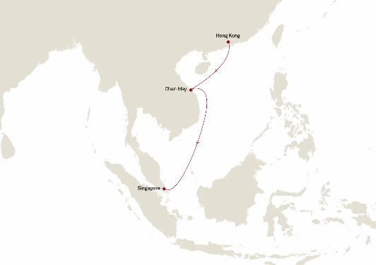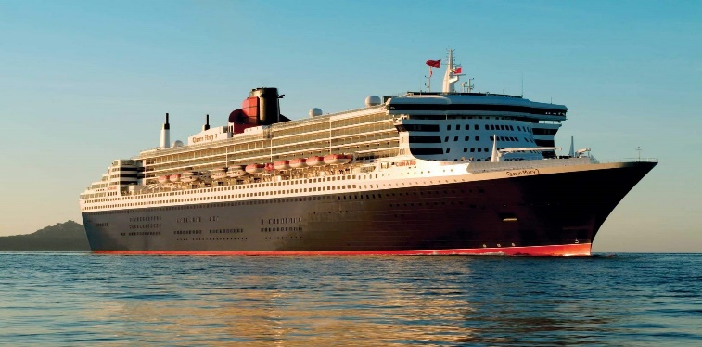

ITINERARIO
Día | Puerto | Llegada | Salida
1 | Hong Kong | 12:00 pm | 20:00 pm
2 | En navegación | - | -
3 | Chan May | 08:00 am | 18:00 pm
4 | En navegación | - | -
5 | En navegación | - | -
6 | Singapur | 07:00 am | -
7 | Singapur | 07:00 am | -

NOTAS IMPORTANTES:
- Precios sujetos a variación y disponibilidad sin previo aviso hasta el momento de la reserva.
- Cotiza la tarifa de la fecha de salida de tu interés.
- Las cabinas garantizadas no tienen n° de cabina hasta realizar el check in.
- Consultar las diferencias entre las tarifas que pertenecen al apartado de Pago Signature On File y Pago.

